LAPORAN PENGABDIAN MASYARAKAT

DI

SD NEGERI MULYAHARJA

Disusun sebagai saah satu syarat mengikuti ujian sekolah tahun 2023/2024

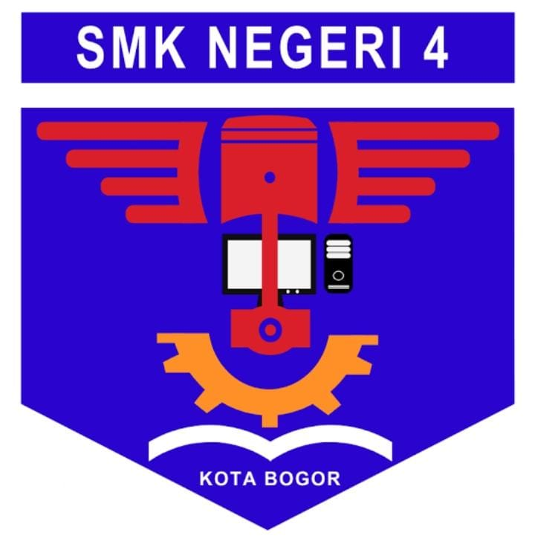

Disusun Oleh:

Nama kelompok: NISN:

1. Hera Nur Ramadhania 0071714466
2. Risya Novianti 0077242599
3. Shalwa Daffina 0079051836
4. Siti Aisyah 0078033989
5. Siti Sulistyawati Imelda 0086927571

**SEKOLAH MENENGAH KEJURUAN NEGERI 4 KOTA BOGOR**

**KOPETENSI KEAHLIAN PENGEMBANGAN PERANGKAT LUNAK DAN GIM**

Jln. Raya Tajur, Kp Buntar Rt 02 Rw 08 Kel. Muarasari kecamatan Bogor Selatan Kota Bogor No. Tlp.(0251) 7547 381

*Email:* [*smkn4@smkn4kotabogor.sch.id*](mailto:smkn4@smkn4kotabogor.sch.id)

**TAHUN 2023/2024**

**LEMBAR PENGESAHAN SEKOLAH**

**SMK NEGERI 4 KOTA BOGOR**

Laporan ini telah diperiksa dan disetujui oleh:

Kepala Kopentensi Keahlian Pembimbing

Ajeng Astri Utami,S.Pd. Yuyus Rusli,S.Kom.

Mengetahui,

Kepala SMKN 4 Bogor

Drs. Mulya Murprihartono, Msi

NIP 19670728 200501 1 006

**LEMBAR PENGESAHAN**



Laporan ini telah diperiksa dan disetujui oleh;

Kepala Sekolah Selaku Penasehat

Diana Wati,M.Pd. Ka Esma

KATA PENGANTAR

Puji syukur kami panjatkan kepada Tuhan Maha Esa bahwa atas anugrah dan karunianya kami berhasil meyusun Laporan Kegiatan Praktek Siswa SMKN4 BOGOR dengan baik dan lancar. Maksud dan tujuan penyususnan laporan ini adalah sebagai bahan pemenuhan tugas yang dimaksudkan untuk memenuhi nilai dan kelengkapan bukti belajar

Terimakasih kami sampaikan atas bimbingan, nasihat dan arahannya, sehingga kami dapat melaksanakan kegiatan pengabdian masyarakat sesuai program sekolah, kepada yang terhormat:

1. Bapak Mulya Muprihartono M.Si selaku kepala SMKN 4 Kota Bogor.
2. Bapak Yuyus Rusli S.Kom. selaku wali kelas X PPLG 3
3. Ibu Ajeng Astri Utami S.P.d selaku pembimbing arahan dari tugas project yang diberikan kepada kami berupa tugas produktif, dan referensi yang penulis butukan hingga terselesaikannya Laporan hasil Praktik Kerja Lapangan ini.
4. Ibu Diana Wati M.Pd. Selaku kepala SDN Mulyaharja 1 Kota Bogor

Kepada semua pihak yang telah berperan aktif dalam penyusunan laporan ini kami ucapkan terima kasih atas dedikasi dan kerja samanya.Semoga laporan ini dapat memberi manfaat positif dalam rangka meningkatkan proses belajar dalam pengabdian masyarakat.